SPECIALE ISCHIA
17 – 24 SETTEMBRE 2023
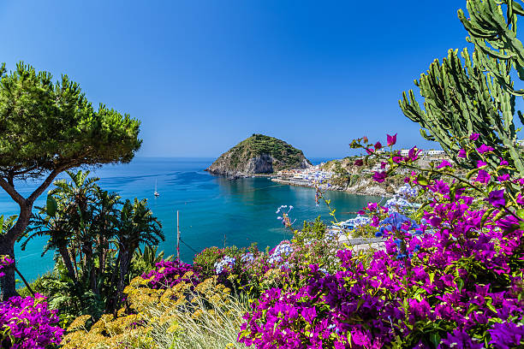
Partenza in Treno Alta Velocità Italo o Frecciarossa da Torino

HOTEL TERME ROYAL PALM 4* (FORIO)

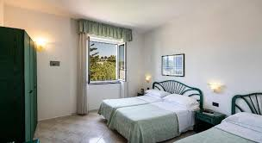
CAMERE: Il Royal Palm Hotel Terme offre un parco di camere per ogni esigenza. Sono lieti di offrire ai propri ospiti il meglio del comfort per una vacanza all’insegna del relax a Ischia. Dalla stagione 2021 il San Marco ed il Royal Palm saranno un unico complesso alberghiero 4 stelle e le sistemazioni possono essere dislocate all’interno del Resort. Camere disponibili dalle ore 14:00 il giorno di arrivo e da rilasciare entro le ore 10:00 il giorno della partenza. Camera standard: Le camere standard con finestra si trovano sia dislocate nel parco circostante il Royal Palm Hotel Terme sia nel cuore stesso della struttura. La finestra di cui ogni camera dispone rappresenta una grande opportunità per lo sguardo perché permette di ammirare la bellissima vegetazione. Le stanze sono dotate di servizi privati: tv satellitare, telefono, asciugacapelli, aria condizionata (dal 16 giugno al 14 settembre), bagno con doccia o vasca con tendina e cassetta di sicurezza a pagamento.

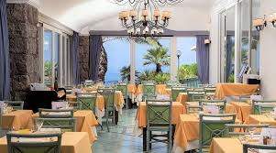
RISTORANTE: L’hotel offre la possibilità di rigenerarsi sorseggiando un drink e gustando piccole prelibatezze presso due bar differenti. Uno esterno a ridosso di una delle piscine scoperte ed un altro interno dotato di una magnifica terrazza panoramica. Con il trattamento di pensione completa è previsto: colazione a buffet italiana e continentale, ai pasti buffet caldo/freddo di verdure/insalata, la scelta tra 3 primi /3 secondi piatti a pranzo - 4 primi / 4 secondi piatti a cena + dessert a scelta (frutta/gelato/torta fatta nella propria pasticceria). Inizio con la cena del primo giorno e termine con il pranzo dell’ultimo giorno.

SERVIZI: La cassetta di sicurezza (solo pagamento cauzione) ed il noleggio accappatoi e teli da mare (cauzione + pagamento di euro 2,50 al giorno a pezzo) sono da pagare in loco.

TERME E BENESSERE: La Spa Thalia Wellness offre la possibilità agli ospiti di lasciarsi alle spalle la routine quotidiana e di godersi una vacanza in tutta libertà e relax. Nei centri benessere si prenderanno cura di voi e del vostro corso. Sarà possibile rilassarsi nel benefico calore delle acque termali, assaporare l’efficacia dei trattamenti praticati dagli esperti operatori, e riscoprire una profonda serenità ed una naturale armonia attraverso i percorsi benessere concepiti sia per la donna che per l’uomo.

Quote di partecipazione a persona – minimo 25 adulti paganti
Date | Base 25 persone | Suppl. Singola* | Supp. Vista Mare**
17-24/09/2023 | Euro 700,00 | Euro 126,00 | Euro 80,00
*contingentate e soggette a riconferma – massimo 2
**a persona totale per 7 notti
***supplemento camera con balcone Euro 42,00 totali per 7 notti a camera

Una gratuità in doppia con minimo 30 adulti paganti quota intera (31°)

La quota comprende:
- Biglietto treno in seconda classe alta velocità Italo o Frecciarossa a tariffa speciale comitiva da Torino a Napoli e viceversa (tariffa attuale e soggetta a variazione in fase di prenotazione dei posti)
- Trasferimenti dalla stazione ferroviaria di Napoli al porto e viceversa
- Trasferimento dal porto di Ischia all’ hotel e viceversa
- Traghetto Napoli – Ischia – Napoli (tariffa attuale e soggetta a variazione in fase di prenotazione delle corse)
- Sistemazione in camera doppia standard
- 7 notti / 8 giorni
- Trattamento di pensione completa con bevande incluse ai pasti (1/2 acqua +1/4 vino a persona)
- Una cena a tema a settimana
- Cocktail di benvenuto
- 1-3 serate di animazione musicale/musica dal vivo (escluso bevande)
- Servizio minibus navetta per la spiaggia di Citara a orari prestabiliti mattina e pomeriggio (attivo solo dal 01.06 al 31.10). La distanza dalla Spiaggia di Citara è di circa 500 mt.
- Torta e serata di arrivederci
- Wi-Fi gratis nelle camere e in tutta la struttura
- Assicurazione medico / bagaglio

La quota non comprende:
- Assicurazione annullamento facoltativa Unipol Sai Euro 30,00 in camera doppia / Euro 35,00 in camera singola
- Tasse di soggiorno da pagare in loco (pari ad Euro 2,00 a persona al giorno al momento)
- Eventuale adeguamento tariffa treno
- Eventuale adeguamento carburante per il bus per i trasferimenti
- Eventuale adeguamento della tariffa del traghetto Napoli – Ischia – Napoli
- Bevande e pasti extra
- Noleggio accappatoi e teli mare
- Mance, extra di carattere personale e tutto quanto non espressamente indicato nella voce “la quota comprende”

ESCURSIONI FACOLTATIVE:
prezzi per persona minimo 25 persone paganti

ESCURSIONE A PROCIDA (bus hotel/porto/hotel a Ischia + traghetto + guida per 2 ore per tour a piedi) EURO 40,00
Procida è un'isola con le casette addossate e i vicoli che profumano di fichi d'India. Ha un profilo frastagliato e nasconde spiaggette, cale e stradine orlate dai frutteti. L'isola, dal perimetro di soli 16 chilometri, è una vera e propria tavolozza di colori in mezzo al mare ed è la più piccola e meno conosciuta isola del Golfo di Napoli. Effettuerete un percorso panoramico attraverso le suggestive e caratteristiche stradine procidane alla scoperta del centro storico.

VISITA DI ISCHIA
MEZZA GIORNATA (3 ORE) EURO 20,00
Ischia è un’isola dalla "doppia anima" di terra e di mare e il giro dell’isola in bus è senz’altro il modo migliore per cogliere le tracce indelebili che l’agricoltura e la pesca, gli antichi mestieri del territorio, hanno lasciato nell’architettura e nel paesaggio. Poi ci sono le innumerevoli testimonianze (il Castello Aragonese, le torri saracene, le chiese, i musei) della millenaria storia dell’isola più grande del Golfo di Napoli che, giova ricordare, è la più antica colonia della Magna Grecia. Nel tour panoramico potrete ammirare le tantissime e bellissime attrazioni paesaggistiche ischitane, dalla bellissima Lacco Ameno, con il suo caratteristico Fungo e gli scavi di Santa Restituta, alla popolare Forio con le sue spiagge, il centro storico e il famosissimo giardino botanico de “La Mortella”. Ammirerete Casamicciola Terme, Ischia Porto fino all’antico e caratteristico borgo di Ischia Ponte.

VISITA PANORAMICA DI NAPOLI IL 24 SETTEMBRE
MEZZA GIORNATA (3 ORE) EURO 25,00
All’arrivo al porto di Napoli incontro con la guida e partenza in bus per la visita panoramica guidata della città, con particolare focus sulla Napoli Monumentale. Durante il corso della visita guidata saranno toccati i punti cardine della città, come il Teatro San Carlo, i Quartieri Spagnoli, La Galleria Umberto e Piazza Plebiscito. Al termine trasferimenti in stazione per la partenza. Napoli Monumentale è il tour giusto per conoscere la Napoli più elegante con il suo glorioso passato ricco dei monumenti più superbi della città, realizzati dalle dinastie che qui regnarono attraverso i secoli. Dalla piazza del Municipio, sorta sull’antico porto di Neapolis, e il Castel Nuovo, conosciuto come Maschio angioino sede dei regnanti angioini ed aragonesi, si proseguirà verso la galleria Umberto I e il caffè Gambrinus, simbolo della Napoli belle epoque, conosciuto come il caffè delle sette porte e luogo di incontro per intellettuali e politici della città. Nei pressi dello storico caffè sarà possibile ammirare il famoso teatro di San Carlo, sorto anni prima della Scala di Milano e della Fenice di Venezia e il secentesco Palazzo Reale, simbolo del potere vicereale e borbonico. Una passeggiata nella storia, che terminerà nel luogo dove tutto ebbe inizio: l’isolotto di Megaride, approdo dei fondatori della città, da cui nacque il mito della Sirena Partenope. Qui, oggi, è possibile perdersi nelle stradine del Borgo Marinari, antico quartiere di pescatori, dominato dal Castel dell’Ovo. Secondo la leggenda il poeta Virgilio nascose all’interno del castello un uovo chiuso in una gabbia dopo aver legato ad esso le sorti del castello e della città. Se l’uovo si fosse in qualche modo danneggiato, il castello e l’intera città di Napoli sarebbero andati distrutti.

OPZIONE AL 18 APRILE 2023 (o fino ad esaurimento posti)

TRENI: 42 POSTI
Da riconfermare all’ apertura delle vendite

CAMERE: 20 camere doppie standard + 2 camere singole standard

PAGAMENTI:
30% alla conferma del gruppo
70% 30 giorni prima della partenza del gruppo

Coordinate bancarie:
BANCA MONTE DEI PASCHI DI SIENA
IBAN: IT42K0103001606000063131353
BIC: PASCITMMMI6BIC
INTESTATO A FLY4YOU SRL

PENALITA’ IN CASO DI RINUNCIA AL VIAGGIO:
dal giorno successivo alla prenotazione, fino a 30 giorni ante partenza 20% della quota di partecipazione
da 29 a 19 giorni ante partenza 50% della quota di partecipazione
da 18 a 8 giorni ante partenza 75% della quota di partecipazione
da 7 giorni fino alla data della partenza 100% della quota di partecipazione
Nessun rimborso è previsto in caso di no-show o rientro anticipato.

